《数字逻辑》实验报告

姓名 |  | 汤英琦 |  | 年级 |  | 2024级
学号 |  | 20241280 |  | 专业、班级 |  | 计算机科学与技术卓越01
实验名称 | 存储器实验
实验时间 | 2025/10/29 |  | 实验地点 |  | DS1401
实验成绩 |  |  | 实验性质 |  | □验证性 □设计性 □综合性
教师评价：
□算法/实验过程正确； □源程序/实验内容提交 □程序结构/实验步骤合理；
□实验结果正确； □语法、语义正确； □报告规范；
评语：
评价教师签名（电子签名）：
一、实验目的
（1） 掌握随机存储器原理，学会 FPGA 内部存储器控制器的设计方法。
（2） 掌握单端口与双端口 RAM（随机存储器）设计与实现。
（3） 掌握 FIFO（先入先出存储队列）的设计与实现。
二、实验项目内容
1） 利用开发板片内存储器单元实现单端口 RAM 设计（带异步读和同步
读两种模式）。
2） 实现双端口（同步与异步）RAM 设计。
3） 实现 FIFO 设计，FIFO 由存储单元队列或阵列构成，FIFO 没有地
址，第一个被写入队列的数据也是第一个从队列中读出的数据。
三、实验设计

实验原理：
RAM（random access memory）又称“随机存储器”，存储单元的内容按需要随意取出或者存入，速度很快，但断电时将丢失数据，所以一般被作为临时数据的存储媒介。Basys3 开发板上拥有 1,800 Kbits 快速 RAM 块，可以根据需求定制 ROM、RAM 或者 FIFO。
单端口 RAM 设计（带异步读和同步读两种模式），在时钟（clk）上升沿，采集地址（addr）、输入数据（data_in）、执行相关控制信息。当写使能（we）有效，则执行写操作，否则执行读取操作。同步与异步设计仅针对读操作：对于异步 RAM 而言，读操作为异步，即地址信号有效时，控制器直接读取 RAM 阵列；对于同步 RAM 而言，地址信号在时钟上升沿被采集，并保存在寄存器中，然后使用该地址信号读取 RAM 阵列。
双端口（同步与异步）RAM，相对于单端口 RAM 而言，双端口 RAM 存在两个存取端口，并且可独立进行读写操作，具有自己的地址（addr_a、addr_b）、数据输入（din_a、din_b）/输出端口（dout_a、dout_b）以及控制信号。双端口RAM 常用于视频/图像处理设计中
FIFO 是一个先入先出的存储队列，和 RAM 不同的是 FIFO 没有地址，第一个被写入队列的数据也是第一个从队列中读出的数据。FIFO 可以在输入输出速率不匹配时，作为临时存储单元；可用于不同时钟域中间的同步；输入数据路径和输出数据路径之间数据宽度不匹配时，可用于数据宽度调整电路。

原理图：
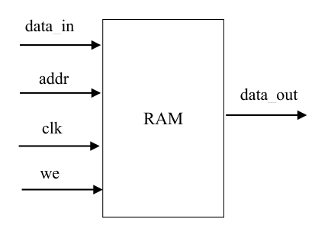
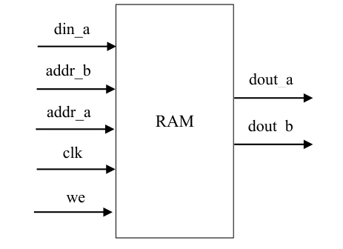
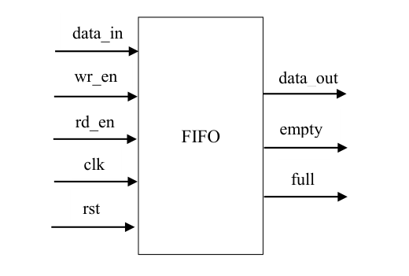
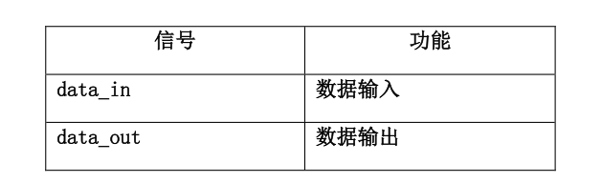
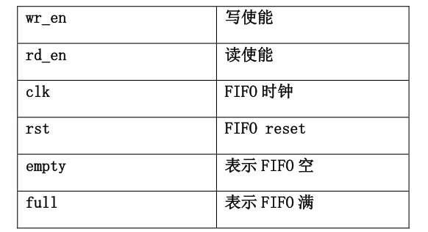

四、实验过程或算法

实验步骤：
1） 在 Vivado 中新建项目，设计实现带异步读模式的单端口 RAM，在
时钟（clk）上升沿，采集地址（addr）、输入数据（data_in）、 执
行相关控制信息。当写使能（we）有效，则执行写操作，否则执行
读取操作。读操作为异步，即地址信号有效时，控制器直接读取
RAM 阵列。
2） 编写仿真文件，观察波形图，验证其正确性，并下载到开发板进行
验证。
3） 在 Vivado 中新建项目，设计实现带同步读模式的单端口 RAM，与
异步读模式不同的是，地址信号在时钟上升沿被采集，并保存在寄
存器中，然后使用该地址信号读取 RAM 阵列。
4） 编写仿真文件，观察波形图，验证其正确性，并下载到开发板进行
验证。
5） 在 Vivado 中新建项目，实现双端口（同步或异步）RAM 设计，相
对于单端口 RAM 而言，双端口 RAM 存在两个存取端口，并且可独
立进行读写操作，具有自己的地址（addr_a、addr_b）、数据输入
（din_a、din_b）/输出端口（dout_a、dout_b）。
6） 通过仿真、下板验证其正确性。
7） 在 Vivado 中新建项目，实现 FIFO 设计，FIFO 由存储单元队列或阵
列构成，和 RAM 不同的是 FIFO 没有地址，第一个被写入队列的数
据也是第一个从队列中读出的数据，FIFO 有表示“空”和“满”的
状态输出信号。
8） 通过仿真、下板验证其正确性。

核心代码：
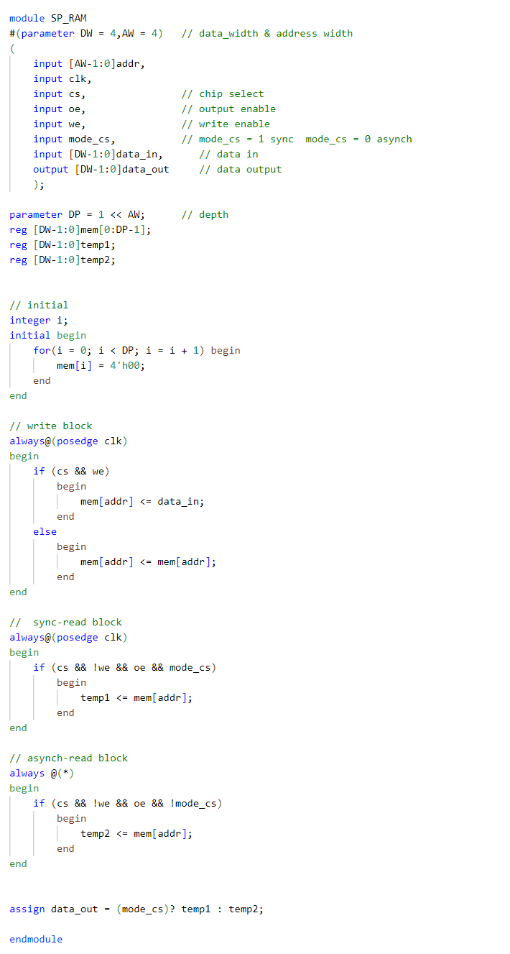
单端口RAM：
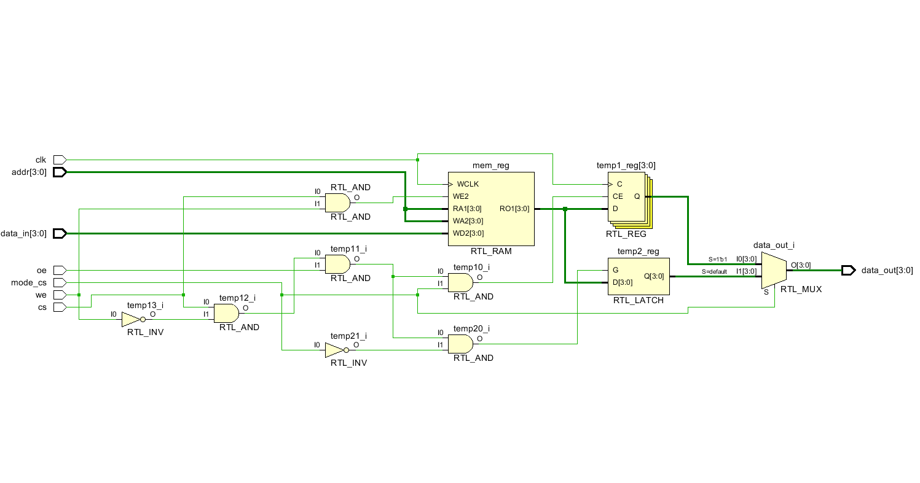
双端口RAM：
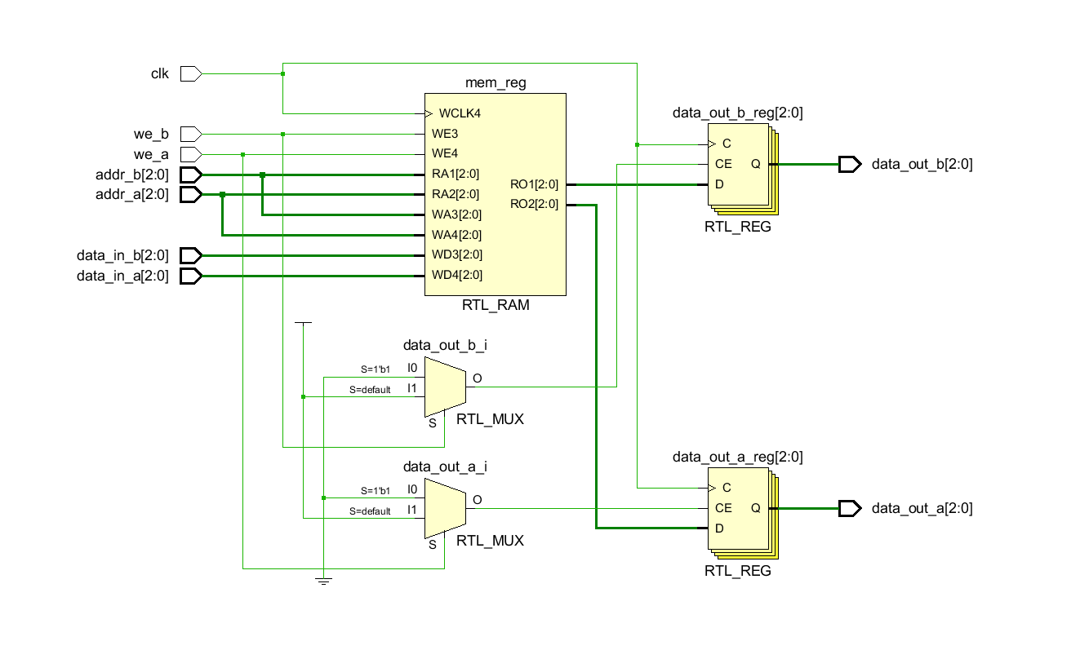
带时钟片选信号的FIFO队列：
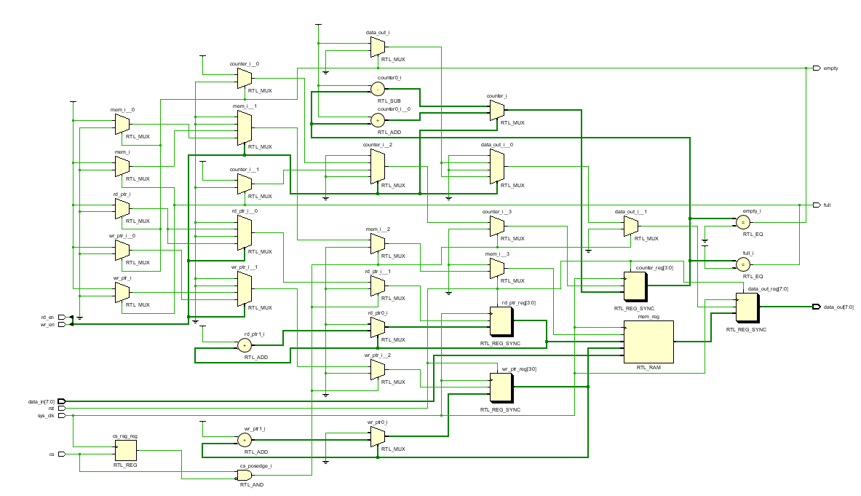
五、实验过程中遇到的问题及解决情况
问题一：“满”（full）标志信号在 FIFO 还未完全满时就置位，或者 “空”（empty）标志信号判断不及时
解决情况：仔细检查指针的递增、比较和复位逻辑，特别是用于区分“满”和“空”的条件（通常需要额外的位来区分指针相等时的两种状态）
问题二：数据在输入输出速率不匹配时，FIFO 溢出或下溢
解决情况：外部控制逻辑必须在 full 信号有效时停止写入，并在 empty 信号有效时停止读取，以防止数据丢失或读取无效数据
问题三：读操作时，数据输出出现毛刺或不确定性
解决情况：
在 RAM 模块的顶层，对数据输出添加一个寄存器，使其在时钟上升沿被同步捕获，从而消除异步读取带来的不稳定因素。
六、实验结果及分析和（或）源程序调试过程
在存储器实验的结果分析中，核心在于验证设计的逻辑功能和时序特性是否符合规范。对于 RAM 模块，成功实现了数据读写操作以及对地址的正确译码。对于异步读模式，数据输出是地址变化后立即响应的；而对于同步读模式，读取到的数据会滞后于地址信号一个时钟周期，这是由寄存器采集地址所导致的固有延迟。对于 FIFO（先入先出存储队列），数据的出队顺序是否严格遵循先进先出原则，这是与 RAM 最大的区别。此外， full 信号应在 FIFO 满时及时置位以阻止溢出，而 empty 信号则需在队列为空时有效，确保不会发生下溢读取到无效数据。最后，对于双端口 RAM，两个端口能独立地执行读写操作，实现数据的并发访问。
七、小组分工情况说明
组员汤英琦：
1. 仿真与验证（Testbench）： 所有模块的功能仿真
2. 硬件下载与报告撰写： 下载验证与文档整理
组员石航恺：
1. Verilog/VHDL 代码设计： 单端口 RAM 模块实现
2. Verilog/VHDL 代码设计： 双端口 RAM 与 FIFO 模块实现

